Újabb dobogós helyezés!
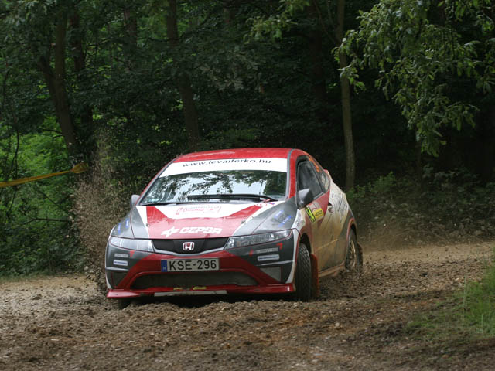
Az eddig megszokottakhoz képest teljesen más jellegű volt ez a Szombathely rally, köszönhetően az időjárás szeszélyeinek. Olyan már volt, hogy pályabejárás idején esett az eső folyamatosan, de versenyen még nem találkoztunk ilyen körülményekkel itt.
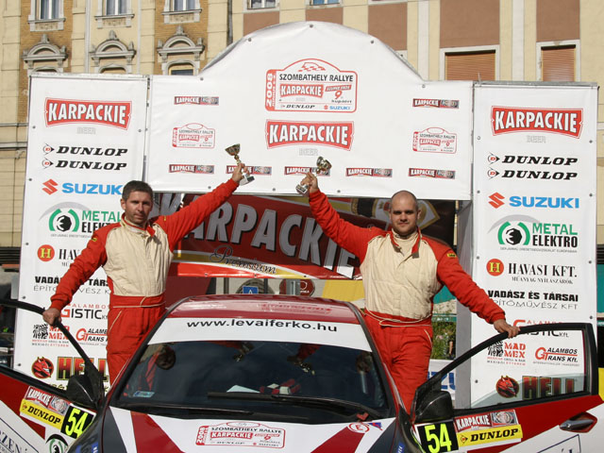
Szokás szerint megint végszóra lett kész az autó, úgyhogy a tesztelés megint elmaradt. Úgy álltunk oda az első gyors rajtjához, hogy még egy féktávot sem tudtunk próbálni, majd az első lassító előtt. Ezért aztán el is spóroltuk rendesen az első szakaszt, ennek ellenére sikerült egy kategória harmadik időt mennünk. A következőn aztán már kicsit bátrabban mentünk, itt már a második legjobb idő mellett állt a mi nevünk, ami igazából meglepő volt számunkra is. Az igazi meglepetés azonban csak ezután következett, amikor a dozmati gyorsaságin egy pillanatnyi koncentrációs probléma miatt egyszerűen beestünk egy árokba, ahol közel két percet pihentünk, mire a nézők nagy nehezen visszatettek az útra. Szerencsére egy karcolás sem esett a kocsin, így tovább tudtunk menni. A következő két szakaszon még egy kicsit idegesen vezettem, mert nagyon bántott ez a buta hiba, de a nap végére sikerült megnyugodni és teljesíteni az első szakaszgyőzelmünket murván a Hondával. Ráadásul ugyanazon a gyorsaságin, ahol korábban beestünk. Na ez meghozta az önbizalmunkat és másnap, ezzel a lendülettel vágtunk neki a hátralévő hat, még ismeretlen szakasznak.
Természetesen vasárnap is esett az eső rendesen, a pályák állapota elég siralmas volt, szinte már nekem fájt, ahogy húztuk a kocsi alját a földön. Főleg a hosszúperesztegi szakasz volt rettenetes, néha azt hittem, hogy nem is fogunk tudni kijönni a sárból. Mindezek ellenére, a vasárnapi hat erőpróbából 4-szer mi bizonyultunk a leggyorsabbnak, így sikerült a hatodik helyről a harmadikra felkapaszkodnunk, több mint másfél perc hátrányt lefaragva. A dobogó középső foka is csak néhány másodpercre volt tőlünk, de azt már nem volt lehetőségünk behozni.

